ĐỀ KIỂM TRA HỌC KỲ II NĂM HỌC 2013-2014
MÔN VẬT LÝ KHỐI 10
Thời gian 45 phút
ĐỀ A
A.LÝ THUYẾT(5 điểm).
Câu 1(2đ):Hệ cô lập là gì? Phát biểu nội dung định luật bảo toàn động lượng.
Câu 2(2đ):Phát biểu nội dung định luật bảo toàn cơ năng khi vật chuyển động trong trọng trường, viết biểu thức định luật đó.
Câu 3(1đ): Phát biểu và viết hệ thức của định luật Sác – Lơ.
B.BÀI TẬP(5điểm).
Bài 1(1đ): Một thanh kim loại ban đầu dài 1m ở nhiệt độ 25⁰C. Tính độ tăng chiều dài của thanh kim loại đó khi nhiệt độ tăng đến 45⁰C. Biết hệ số nở dài là 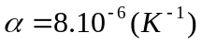.
Bài 2(1đ): Đun nóng đẳng áp một khối khí lên đến 47⁰C thì thể tích tăng thêm 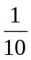thể tích ban đầu. Tính nhiệt độ ban đầu của khối khí ra ⁰C.
Bài 3(1đ): Một ôtô có khối lượng 1 tấn chuyển động thẳng đều với vận tốc 72km/h trên mặt đường nằm ngang. Chọn mốc thế năng tại mặt đường. Tính cơ năng của ôtô trong quá trình chuyển động.
Bài 4(2đ): Một vật có khối lượng 100g được thả rơi tự do từ độ cao h = 30m so với mặt đất. Lấy 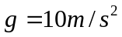, bỏ qua lực cản của không khí.
a.Tính công của trọng lực thực hiện làm vật rơi từ lúc thả cho đến khi vật chạm đất.
b.Biết rằng sau khi chạm đất vật tiếp tục chuyển động và lún sâu vào lòng đất một đoạn 5cm. Tính lực cản trung bình mà đất tác dụng lên vật.

ĐỀ KIỂM TRA HỌC KỲ II NĂM HỌC 2013-2014
MÔN VẬT LÝ KHỐI 10
Thời gian 45 phút
ĐỀ B
A.LÝ THUYẾT(5điểm).
Câu 1(2đ):Nêu mối liên hệ giữa độ biến thiên động năng và công của ngoại lực ( Định lý biến thiên động năng), viết biểu thức.
Câu2 (2đ):Phát biểu nội dung định luật bảo toàn cơ năng khi vật chịu tác dụng của lực đàn hồi, viết biểu thức định luật đó.
Câu 3(1đ): Phát biểu và viết hệ thức của định luật Bôi-lơ – Ma-ri-ốt.
B.BÀI TẬP(5điểm).
Bài 1(1đ): Một quả cầu kim loại ban đầu có thể tích 1m³ ở 20⁰C. Tính độ tăng thể tích của quả cầu kim loại đó khi nhiệt độ tăng lên đến 40⁰C. Biết hệ số nở khối là 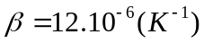.
Bài 2(1đ): Đun nóng đẳng tích một khối khí lên đến 47⁰C thì áp suất tăng thêm áp suất ban đầu. Tính nhiệt độ ban đầu của khối khí ra ⁰C.
Bài 3(1đ): Một lò xo có độ cứng 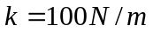 ban đầu không biến dạng. Tính thế năng đàn hồi của lò xo khi nó bị biến dạng 5cm so với trạng thái ban đầu.
Bài 4(2đ): Một vật có khối lượng 200g được thả rơi tự do từ độ cao h so với mặt đất. Lấy g = 10m/s², bỏ qua lực cản của không khí. Biết công của trọng lực thực hiện làm vật rơi từ lúc thả cho đến khi vật chạm đất là 60J.
a.Tính h.
b.Biết rằng sau khi chạm đất vật tiếp tục chuyển động và lún sâu vào lòng đất một đoạn S. Biết lực cản trung bình tác dụng lên vật trong quá trình này là 600N. Tính S.

ĐÁP ÁN ĐỀ A.
Câu hỏi: | Nội dung | Thang điểm
Câu 1  (2điểm) | -Đúng nội dung hệ cô lập: ... ngoại lực ấy cân bằng nhau 0,5đ...  khi không có ngoại lực tác dụng 0,5đ.  -Đúng định luật: ... hệ cô lập 0,5đ ...đại lượng bảo toàn 0,5đ | 1đ  1đ
Câu 2  (2điểm) | -Định luật: .... chỉ chịu tác dụng của trọng lực 0,75đ... là một đại lượng bảo toàn 0,75đ  -Biểu thức: W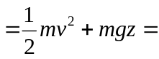hằng số. | 1,5đ  0,5đ
Câu 3  (1điểm) | -Đúng nội dung định luật  -Đúng biểu thức | 0,75đ  0,25đ
Bài 1  (1điểm) | -Đúng biểu thức: 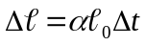  -Thay số kết quả đúng: 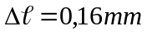 | 0,5đ  0,5đ
Bài 2  (1điểm) | -Đúng 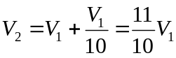  -Tính đúng 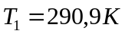  -Đúng 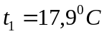 | 0,25đ  0,5đ  0,25đ
Bài 3  (1điểm) | -Biểu thức: W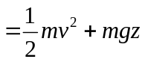 Với z=0 .  -Tính đúng: W = 2.10⁵J. | 0,5đ  0,5đ
Bài 4  (2 điểm) | a.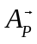 = Pscos với 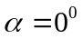  -Tính đúng: A = 30J | 0,5đ  0,5đ
Bài 4  (2 điểm) | b.-Tính đúng vận tốc chạm đất: 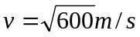  -Viết đúng đến: 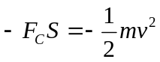  -Thay số kết quả đúng: 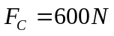 | 0,25đ  0,5đ  0,25đ

Lưu ý:
- Phần bài tập HS có thể giải bằng nhiều cách, nếu đúng vẫn cho đủ điểm.
-Sai đơn vị trừ 0,25điểm và trừ tối đa 0,5 điểm cho mỗi bài toán.

ĐÁP ÁN ĐỀ B.
Câu hỏi: | Nội dung | Thang điểm
Câu 1  (2điểm) | -Phát biểu đúng: +Độ biến thiên động năng của một vật bằng tổng công của các ngoại lực tác dụng lên một vật đó.  +Biểu thức: ΔW_{đ} = mv - mv=  | 1đ  1đ
Câu 2  (2điểm) | - Khi một vật chỉ chịu tác dụng của lực đàn hồi 0,75đ… cơ năng được tính bằng tổng động năng và thế năng đàn hồi của vật là một đại lượng bảo toàn 0,75đ.  Biểu thức : W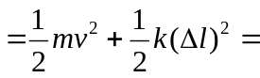hằng số. | 1,5đ  0,5đ
Câu 3  (1điểm) | -Đúng nội dung định luật  -Đúng biểu thức | 0,75đ  0,25đ
Bài 1  (1 điểm) | -Đúng biểu thức: 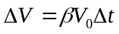  -Thay số kết quả đúng: 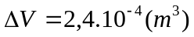 | 0,5đ  0,5đ
Bài 2  (1 điểm) | -Đúng 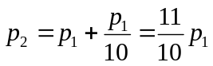  -Tính đúng  -Đúng | 0,25đ  0,5đ  0,25đ
Bài 3  (1điểm) | -Đúng biểu thức: W_{t}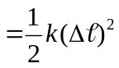  -Thay số kết quả đúng: W_{t} = 0,125J | 0,5đ  0,5đ
Bài 4  (2điểm) | a. = Pscos=60J với  -Tính đúng:s = h = 30m | 0,5đ  0,5đ
Bài 4  (2điểm) | b.-Tính đúng vận tốc chạm đất:  -Viết đúng đến:  -Thay số kết quả đúng: 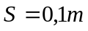 | 0,25đ  0,5đ  0,25đ

Lưu ý:
-Phần bài tập HS có thể giải bằng nhiều cách, nếu đúng vẫn cho đủ điểm.
-Sai đơn vị trừ 0,25điểm và trừ tối đa 0,5 điểm cho mỗi bài toán.

